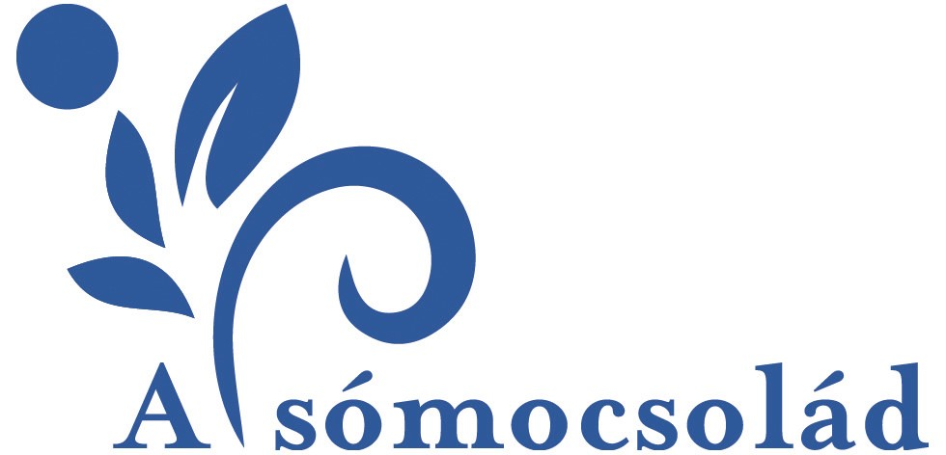
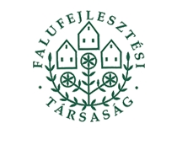
Alsómocsolád Község Önkormányzata
Cím: 7345 Alsómocsolád, Rákóczi u. 21.
Tel/fax: 72/451-748

E-mail: tallermarietta13@gmail.com

TISZTELT MEGHÍVOTT VENDÉGEINK!

Kérjük az ellátásuk biztosításának érdekében töltsék ki az alábbi jelentkezési lapot, és azt küldjék vissza fenti elérhetőségeink egyikére!

JELENTKEZÉSI LAP

Meghívott neve:
Meghívott titulusa:
Képviselt szervezet:
Postacím:
Telefonszám:
E-mail cím:

2019. március 08-án:

Ebédet kérek: főre
Ebből speciális étkezési igény: főre
Speciális étkezési igény megnevezése (pl. vegetáriánus, vegán, gluténmentes stb.):

Kérjük, amennyiben több fővel érkezik a rendezvényre, a regisztráció meggyorsítása érdekében legyen kedves minden résztvevőről külön Jelentkezési lapot kitölteni!

A jelentkezési lapot 2019. február 26. (kedd) 16 óráig a fenti elérhetőségek egyikére kérjük visszajuttatni!

